Отчет
О проведении «Недели правового просвещения»
С 18 по 22 ноября 2021 года в МКОУ «Тасутинская ООШ проходила Неделя правового просвещения. Так во всех классах был проведён классный час на тему: «Подросток и Право».
Цель данного классного часа была упорядочить знаний учащихся о видах наказания за различные поступки, участие и содействие в экстремальной и террористической деятельности.
Задачи классного часа:
1) Научить различать административную и уголовную ответственность;
2) Учить нравственной оценке результатов своих поступков;
3) Воспитывать – чувство ответственности за свои поступки;
4) Позитивное отношение к окружающим людям.
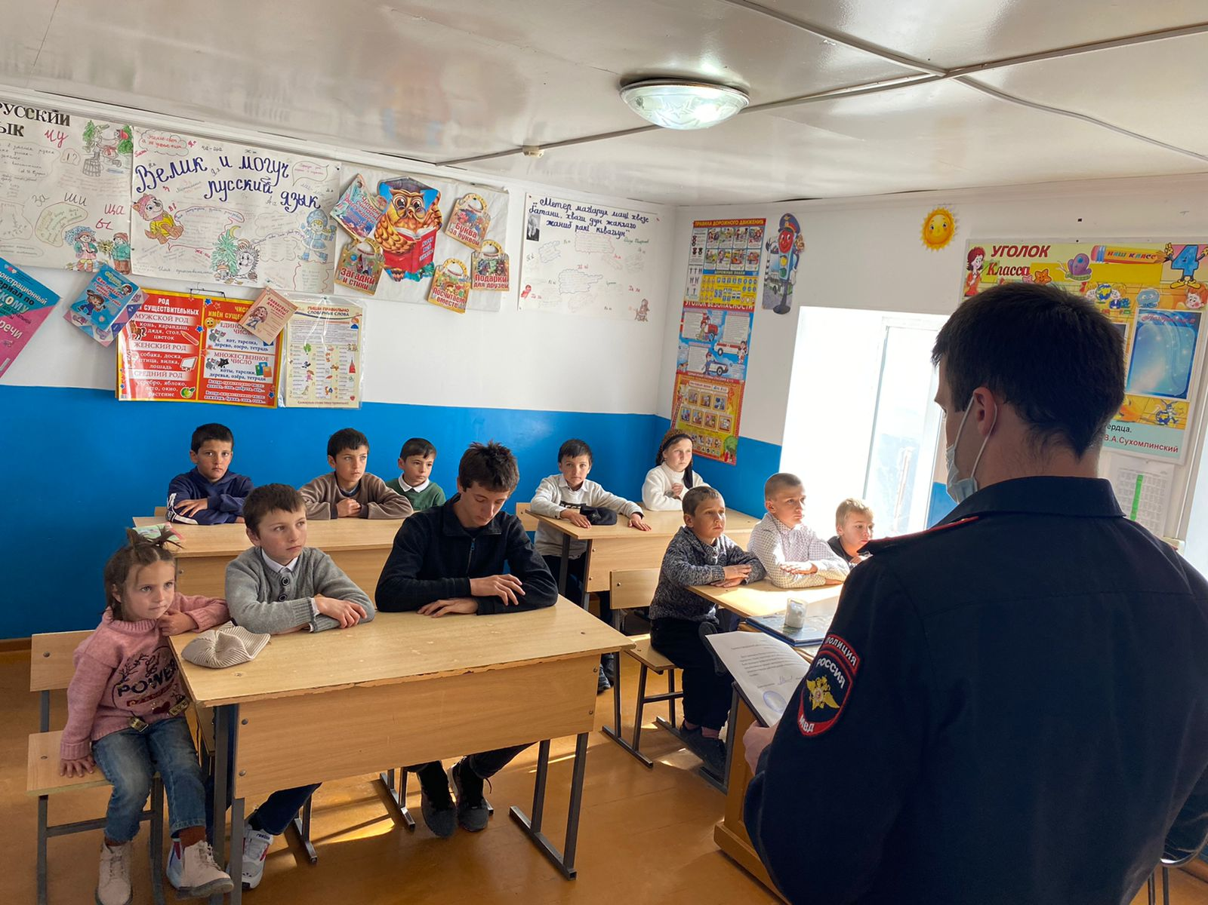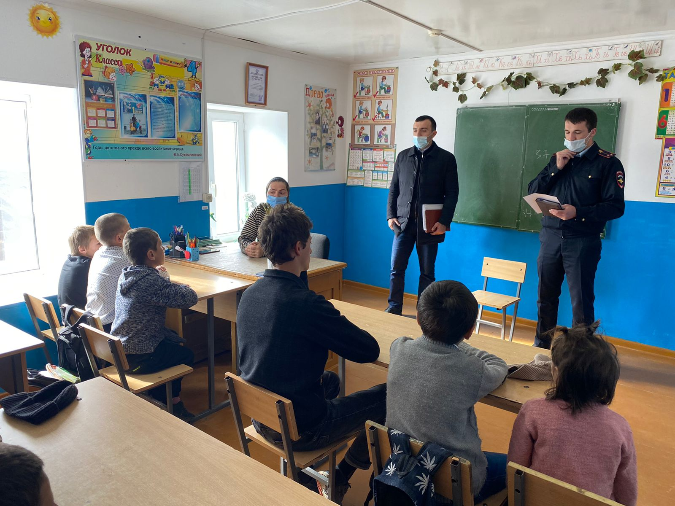Классный час начался с выступлением инспектора ПДН ОП по Ботлихскому району. Он провёл беседу об ответственности за участие и содействие в экстремальной и террористической группировке, рассказал об административной и уголовной ответственности несовершеннолетних детей.

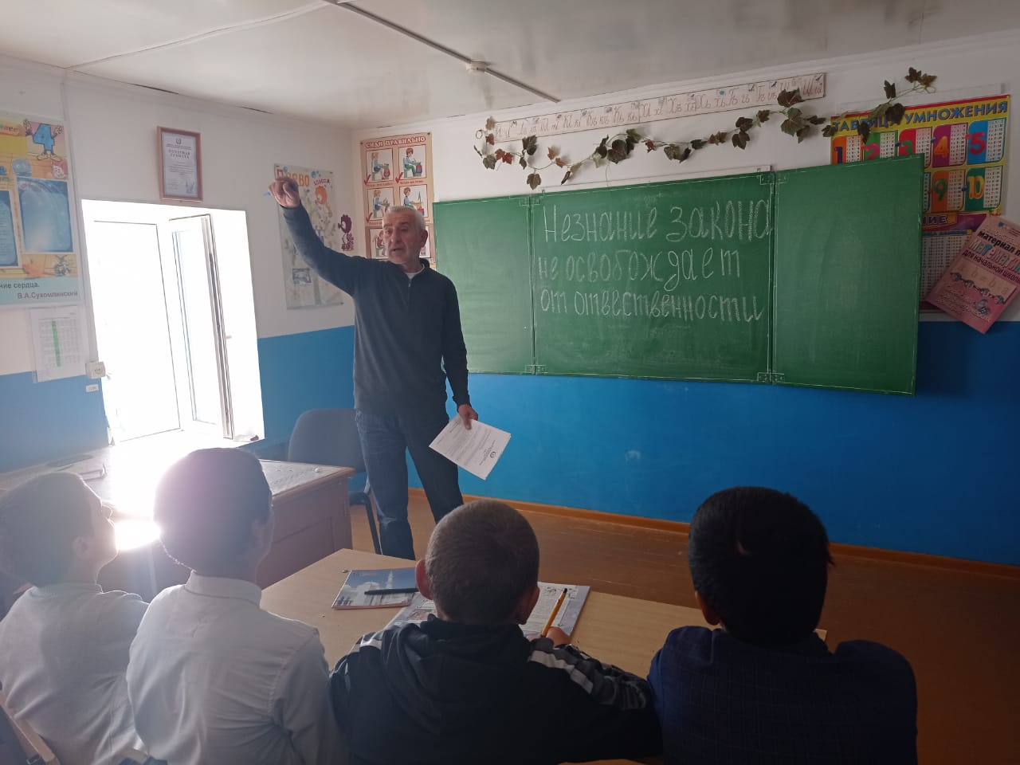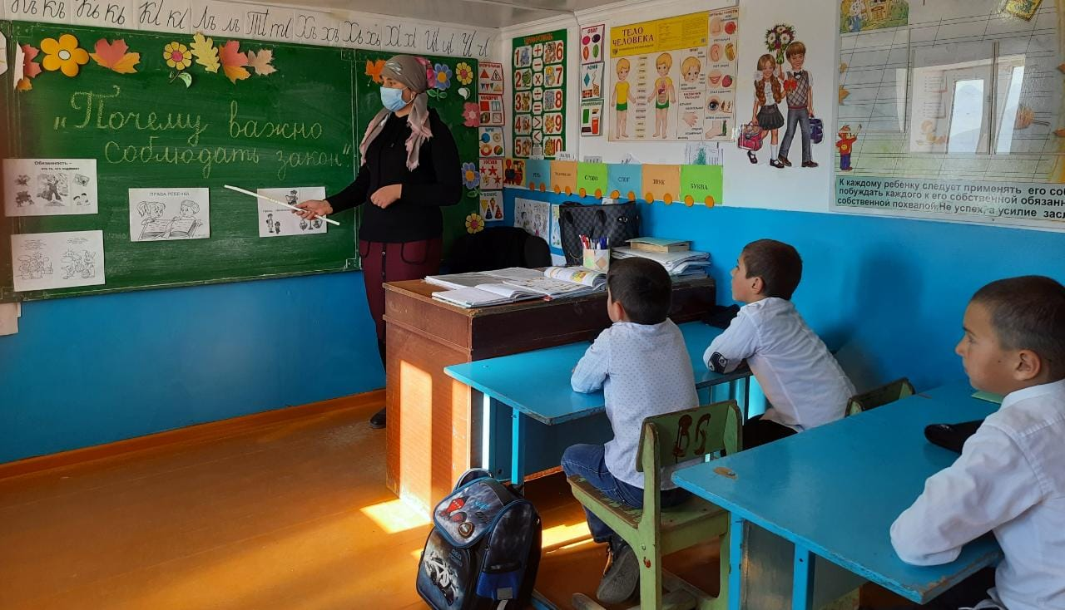Далее беседу продолжили классные руководители. Учащиеся оценивали свои поступки, поняли, что нужно соблюдать уважительное, позитивное отношение к окружающим людям.

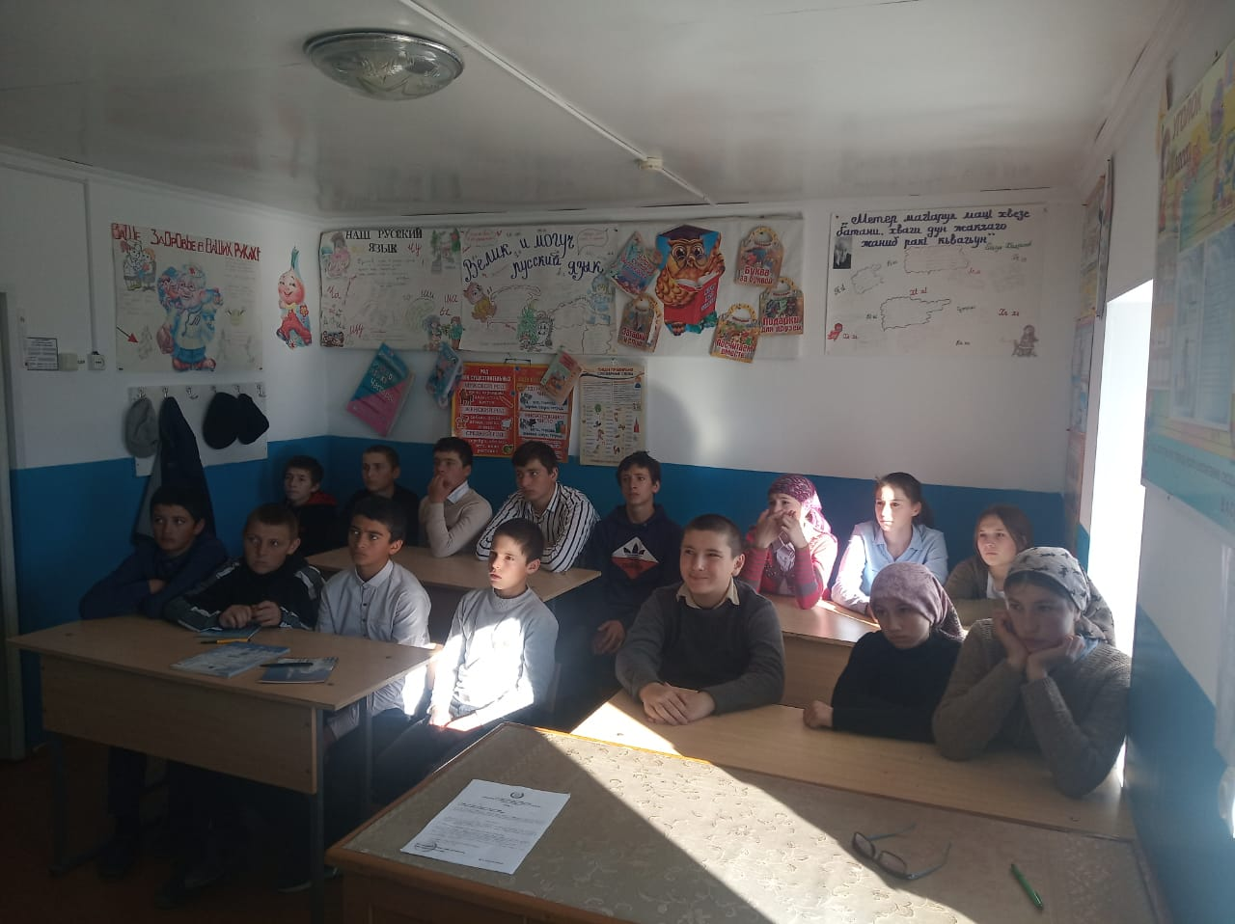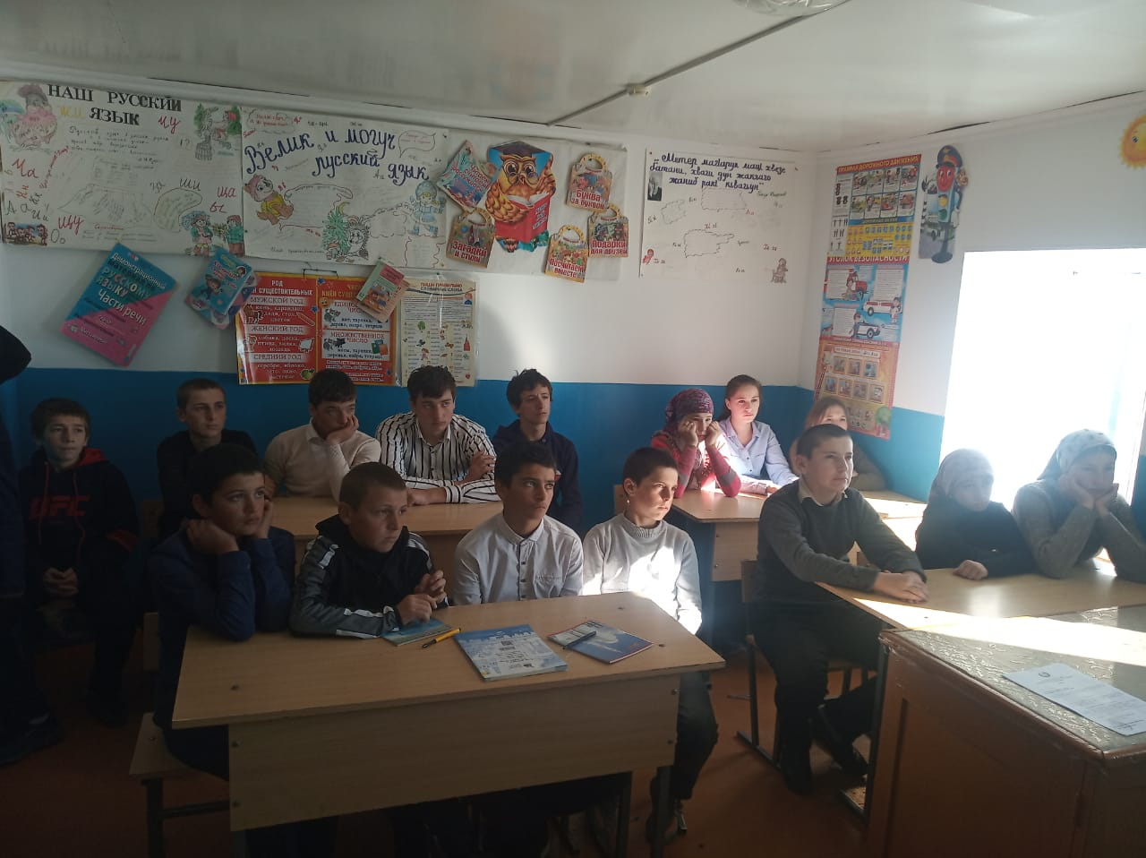

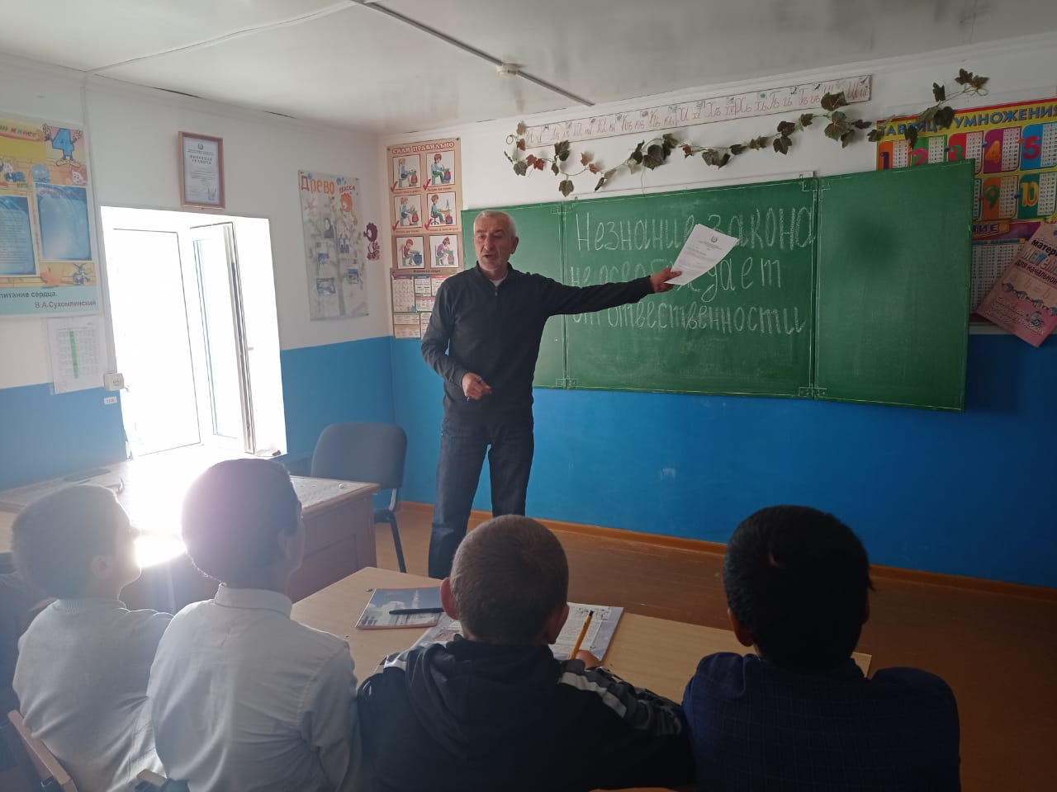

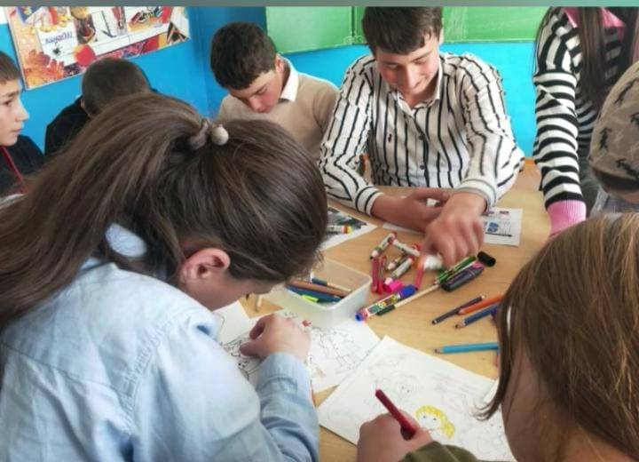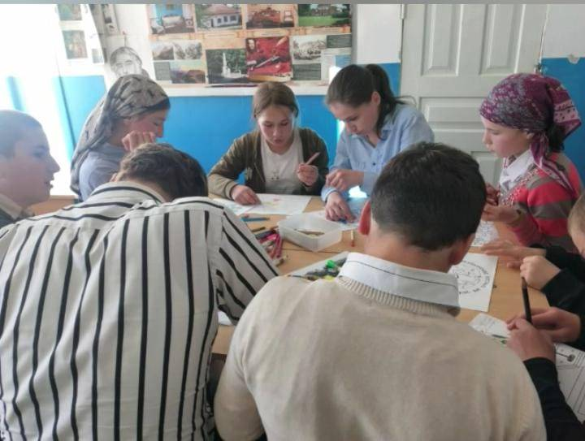К концу классного часа дети нарисовали рисунки «Мы против террора и экстремизма!»

